Annexe 2 : sujet zéro

BACCALAURÉAT PROFESSIONNEL MÉTIERS DE L’ACCUEIL

Il est interdit aux candidats de signer leur composition ou d’y mettre un signe quelconque pouvant indiquer sa provenance.
Partie 1 - Contribuer au développement de la relation commerciale | /20
Partie 2 - Développer la satisfaction de la clientèle | /20
Partie 3 - Fidéliser les clients | /20
Partie 4 - Gérer les réclamations | /20

Présentation générale
- Le golf de Reims
- Restauration : brasserie club house du Château des Dames de France

Documents
- Document 1 Le marché du golf en France : les chiffres
- Document 2 Pourquoi le golf est en train de se démocratiser en France ?
- Document 3 Dunkerque s’engage pour plus de golf accessible au handicap
- Document 4 « Golf en ville » débarque place des Héros les 22 et 23 avril
- Document 5 Initiation au golf : la dernière séance
- Document 6 A la découverte d’une discipline en plein essor
- Document 7 L’essor du footgolf : une discipline méconnue
- Document 8 Les clubs de golf dans la région de Reims
- Document 9 : Daily Golf Reims Bezannes : le poumon vert d’une ville à naître
- Document 10 Le golf de Champagne vous accueille
- Document 11 Golf de Menneville
- Document 12 Le golf, un sport attractif
- Document 13 Présentation de la brasserie du Château des Dames de France
- Document 14 Exemples d’outils d’administration d’enquête de satisfaction
- Document 15 Extrait des résultats de l’enquête de satisfaction
- Document 16 Présentation du système de fidélité actuel
- Document 17 Réclamation du client Phénix
- Document 18 Extrait du droit de rectification des données personnelles

Annexes à compléter et à rendre avec la copie
- Annexe 1 Note
- Annexe 2 Rentabilité carte Golfy du 01/06/17 au 01/06/18

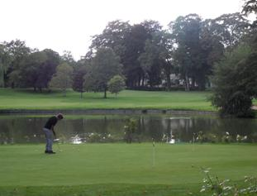
Présentation
Le Golf de Reims se situe à Gueux. Une bulle de quiétude à deux pas du centre-ville de Reims et à 45 minutes de Paris (Gare de l’Est). Il est également proche de nombreuses villes et aéroports : 2 h 30 de Lille, 2 h 40 de Bruxelles, 130 km de l'aéroport Roissy- Charles-de-Gaulle, 150 km de l'aéroport de Beauvais, 79 km de l'aéroport de Vatry.

Le golf de Reims est un golf 18 trous faisant partie du Golfy Club réseau depuis 2016.
C’est un parcours d’exception au cœur de la Champagne qui permet aux débutants de prendre du plaisir très rapidement et aux bons joueurs de travailler le “petit jeu” qui est l’élément essentiel pour progresser au Golf.
Restauration : Brasserie club House¹ du Château des Dames de France,
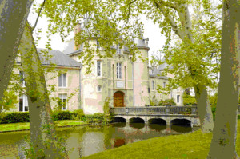
La brasserie du Golf, installée dans le Château des Dames de France, propose une cuisine savoureuse à déguster au restaurant autour d'un grand feu ou en été à l'ombre des platanes centenaires.
Ouvert à tous et tous les jours, elle propose une cuisine authentique composée de produits frais.
Les clients peuvent également profiter d’un cadre agréable et d’une terrasse avec vue imprenable sur le golf. Contact : 03 59 61 15 89

1 Un club-house (en français : «maison de club») désigne un bâtiment dans lequel les membres d'un club sportif ou d'un gentlemen's club se retrouvent.

Le golf de Reims est ouvert
7j/7 - 363j/an
(sauf le 25/12 et le 01/01)
Horaires en fonction des saisons.
+33 (0)3 26 05 46 10
Rue du Château,
51390 Gueux
contact@golfdereims.com

Vous êtes nouvellement employé(e) en tant qu’agent(e) d’accueil au golf de Gueux. Vous avez en charge la gestion de la relation commerciale. Dans ce cadre, vous prenez en charge quatre missions principales :
- contribuer au développement de la relation commerciale,
- développer la satisfaction de la clientèle,
- fidéliser les clients,
- gérer les réclamations.

Nous sommes le lundi 20 juin et votre responsable, M. Richard, est en séminaire toute la semaine. Il vous a laissé quelques consignes de travail pour mener à bien vos activités.

Réunion développement de la relation commerciale
Voir prise de notes du 18 juin
Changer les cartouches imprimantes
Commander les flyers
Mettre à jour le planning des professeurs
Message téléphonique de Monsieur Biard
Réservation d’une table pour 8 personnes le 25 juin vers 13 h 00
Contacter pôle emploi au sujet du recrutement du nouverveur.se
Traiter les réclamations clients en ligne
M. Dupont à annuler son cours de jeudi
Compléter fichier client
Consulter votre messagerie téléphonique
Baisse de la fréquentation de la brasserie
Voir mail du 20 Juin

Partie 1 : Contribuer au développement de la relation commerciale
Votre tuteur vous a laissé les notes qu’il a prises lors de la réunion sur le développement de la relation commerciale du golf de Reims.
Document 1 : Le marché du golf en France : les chiffres
Même si en apparence il est discret, le marché du golf en France a un poids économique très important. En effet, derrière le golf il y a des infrastructures sportives et qui dit infrastructure, dit bar, restaurant, bien souvent également l'on y trouve un magasin et même un hôtel ou des chambres d'hôte, et pourquoi pas une piscine. Bref, le golf est un sport, mais c'est aussi un vrai business.
En 2015, le nombre de personnes possédant une licence pour le golf a progressé de 40 % par rapport aux chiffres de 2000. Au total, il y aurait 408 388 licenciés d'après les informations de la Fédération française de Golf. C'est ainsi que, doucement, mais assurément, le golf est devenu le quatrième sport individuel des Français.
Le nombre d'équipements golfiques, c'est-à-dire les lieux en France où l'on peut aller jouer au golf s'élève à environ 730.
La Fédération française de Golf a récemment exprimé le souhait d'atteindre les 700 000 licenciés dans le pays à l'horizon 2018.
https://www.etudes-et-analyses.com/blog/decryptage-economique/marche-golf-france-chiffres-16-11-2016.html

Document 2 : Pourquoi le golf est en train de se démocratiser en France ?
Le Salon du golf ouvre ses portes ce samedi à Paris porte de Versailles. Un sport qui autrefois ciblait une clientèle aisée et qui tend à se démocratiser.
Le golf est devenu un sport de plaisir. Il y a de plus en plus de golfs pour le grand public, avec des journées portes ouvertes ou des offres de bienvenue qui brisent cette image fermée des clubs house.
C’est cher, toujours, mais les professionnels le disent : les prix vont baisser, car de plus en plus d'infrastructures sont en train de se monter partout en France.
http://www.europe1.fr/economie/pourquoi-le-golf-est-en-train-de-se-democratiser-en-france-2999456

Document 3 : Dunkerque s'engage pour plus de golf accessible au handicap
Démocratiser le golf, y compris pour le handicap ? La démarche prend forme du côté de Dunkerque, où le club local Blue Green et la CUD (Communauté urbaine de Dunkerque) ont signé une convention de partenariat sur trois ans, le 13 mai 2017. Une nouvelle collaboration qui vise à « organiser des rencontres internationales et des événements handigolf sur le site dunkerquois », explique Patrice Vergriete.
Une mobilisation qui pourrait inspirer d'autres clubs ?
https://informations.handicap.fr/art-handigolf-dunkerque-865-9871.php
Document 4 : « Golf en ville » débarque place des Héros les 22 et 23 avril
Jouer au golf sur la place des Héros ? Ce sera possible les 22 et 23 avril. En partenariat avec la ville d’Arras notamment, le golf d’Arras se lance dans une grande opération de promotion de ce sport encore un peu feutré , même si de nombreux efforts ont été réalisés, depuis plusieurs années, pour le démocratiser et le rendre accessible à tous. L’opération est donc destinée au grand public et de nombreux stands attendront ceux qui veulent découvrir par exemple le matériel du golfeur ou taper la petite balle. Un parcours , en plusieurs étapes, sera proposé à chaque personne qui veut tenter l’ aventure , et des lots, offerts par les commerçants arrageois, récompenseront les meilleurs
résultats. http://www.lavoixdunord.fr/143241/article/2017-04-04/golf-en-ville-debarque-place-des-heros-les-22-et-23-avril

Document 5 : Initiation au golf : la dernière séance
Cette année, les élèves de CM2 de l’école Dupont de l’Eure ont eu la chance de pouvoir bénéficier d’un cycle d’initiation au golf. « Les élèves bénéficient de cours de golf gratuits offerts par l’Association Sportive (AS) du Champ de Bataille » explique Mme Speziani, bénévole de l’AS, « Ces cours leur sont offerts pour les sensibiliser à ce sport qui a encore une image vieille et trop stéréotypée.
https://actu.fr/normandie/sainte-opportune-du-bosc_27576/initiation-au-golf-la-derniere-seance_9704710.html

Document 6 : À la découverte d’une discipline en plein essor
Le Daily Golf de Reims-Bezannes avait fait le plein ce samedi après-midi. Non pas de golfeurs, mais d’amateurs de footgolf, une discipline en plein essor. 166 participants ont donc appliqué le dress code (bermuda-polo) pour prendre part au trophy qui mêlait joueurs expérimentés.
http://www.lunion.fr/39476/article/2017-07-08/video-la-decouverte-d-une-discipline-en-plein-essor

Document 7 : L’essor du footgolf : une discipline méconnue

Le FootGolf est un hybride entre deux sports, le foot et le golf. Il s’agit d’un sport de précision qui reprend les règles du golf, à savoir envoyer une balle dans un trou en frappant le moins de coups possible. La différence réside dans le fait que l’on frappe avec les pieds dans un ballon de taille 5 en visant un trou de 55 cm de diamètre.

Une discipline en plein développement
Le FootGolf utilise une recette simple pour amener une nouvelle clientèle vers les clubs de golf. Il s’agit de combiner un sport populaire sur le terrain d’un sport plus élitiste.
http://www.apprendre-le-golf.com/insolite/lessor-du-footgolf
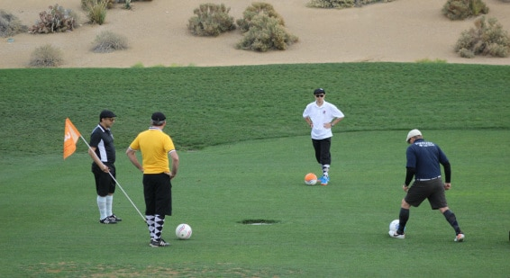

Document 8 : Les clubs de golf dans la région de Reims
Golf de Menneville

Golf de Reims
Golf de Bezannes

Golf de Champagne

http://www.ffgolf.org/Tourisme/Guide-des-golfs

Document 9 : Daily Golf Reims Bezannes : le poumon vert d’une ville à naître
Le DailyGolf de Reims Bezannes est situé à 10 minutes du centre ville de Reims, accessible en tramway. Placé au cœur du Parc d’Affaires de Bezannes, à proximité de la Gare TGV Champagne-Ardenne, le DailyGolf de Reims Bezannes se trouve à 40 minutes de la Paris-Gare de l’Est. L’accès en voiture est facile, le parking conséquent.

Le mot d’ordre, c’est l’accueil, et ses dérivés : découverte, dynamisme, facilités, encouragements, convivialité : objectif zéro complexe, zéro barrière, que des progrès. Avec même une note féminine, apportée par Mathilde à la réception. Même le choix des couleurs (rouge et vert) est fait pour donner de l’entrain aux plus timides.
72 % de la clientèle à moins de 55 ans. La moitié des étudiants du CREPS fréquente l’endroit. D’où une ambiance sportive et tonique palpable dès les premiers pas dans le club house (où l’on peut se restaurer ou se reposer),
En famille, entre amis, le Daily golf de Reims-Bezannes vous accueille selon vos disponibilités chaque semaine, pour une initiation gratuite en compagnie des moniteurs. Chaque séance dure 2 heures, pendant lesquelles vous découvrez les bases du golf.
Cours de golf à volonté ! Les mérites du « Forfait INFINITEE » ne sont plus à vanter dans son rapport qualité-prix. Cette offre comprend donc des cours de golf à volonté dans la limite d’1 h/jour en cours collectif de 8 personnes maximum (il suffit de s’inscrire).
http://www.ffgolf.org/Clubs/Petites-Structures/Daily-Golf-Reims-Bezannes-le-poumon-vert-d-une-ville-a-naitre
Document 10 : Le Golf de Champagne vous accueille
À moins d’une heure de Notre-Dame de Paris, à une minute de la sortie d’autoroute Dormans-Épernay, Le Golf de Champagne, sur un dessin de Jean-Claude Cornillot, s’insère dans 70 hectares de vallons et de plaines serpentés par des cours d’eau (appréciés des pêcheurs) et bordés de bois de chênes, frênes, pins...
La nature nous ayant offert un si beau site, nous l’avons respecté afin que plaisir du jeu soit aussi plaisir des yeux.
Tarifs : semaine 50€ week-end 65€ http://www.golf-de-champagne.com/fr/accueil

Document 11 : Golf de Menneville
Ce parcours original 9 trous conçu par l'architecte Michel Gayon autour de deux plans d'eau, à la lisière des grandes cultures champenoises, offre un ensemble très soigné, avec d'excellents greens rapides, dans un environnement naturel arboré, fleuri, fréquenté par des oiseaux aquatiques. Sa configuration variée, bien adaptée aux gammes du débutant, contribue aussi par quelques difficultés techniques au perfectionnement des plus exigeants.

Tarifs : semaine 30 week-end 41 https://www.golfy.fr/fr/golfs-reseau-golfy/224/golf-de-menneville/

Document 12 : le golf, un sport attractif
En France, 64 % sont des hommes, les femmes représentent 27 % et les moins de 18 ans 9 %. L’âge moyen du pratiquant est de 47 ans. Souvent « ancien sportif », passé par un sport collectif de 15 à 30 ans, puis le tennis, le VTT, ou le Trial de 30 à 40 ans, il retrouve dans le golf, un sport où le physique est soumis à moins rude épreuve, les bobos articulaires de la quarantaine sont protégés. La marche est souvent conseillée pour les problèmes cardiaques.
Compétiteur dans l’âme, il retrouve un sport technique où il peut progresser pendant de nombreuses années. Autre avantage : la pratique et les systèmes de calculs des points (handicap) permettent de jouer avec tout le monde quels que soient l’âge, le sexe ou le niveau de jeu, il peut donc se pratiquer en famille.
De même, peu importe le nombre de joueurs : une partie peut être faite seul, à deux, trois, quatre joueurs voire plus dans certains cas.
Bien que souvent attaché à son club, où il retrouve une famille et des amis, le golfeur aime aussi découvrir d’autres parcours, car un attrait particulier du golf est qu’il se pratique sur des terrains, des paysages, des climats extrêmement variés : aucun trou de golf dans le monde n’est identique.
Outre l’aspect touristique et la découverte d’une nature différente qui sont souvent des choix prioritaires pour le golfeur, il faut à chaque coup, analyser l’architecture du trou, obstacles, pentes, qualité des gazons ou du sable, dessin du green et les conditions climatiques, vent, humidité, altitude. Les golfeurs deviennent donc des joueurs « itinérants » pour leurs vacances, leurs week-ends, mais aussi dans leur travail par le choix de lieu de séminaires, d’invitations commerciales ou de marketing et sponsoring.
http://www.golf-dromeprovencale.com/savoir-golf/

Annexe 1 : Note
 | Note interne |  | Date :
De : |  | A :
Concerne :

Partie 2 : Développer la satisfaction de la clientèle
Votre responsable a observé une baisse significative de la fréquentation de la brasserie du golf par rapport à l’année précédente. Par courriel, il vous demande d’analyser les causes de cette perte de chiffre d’affaires.
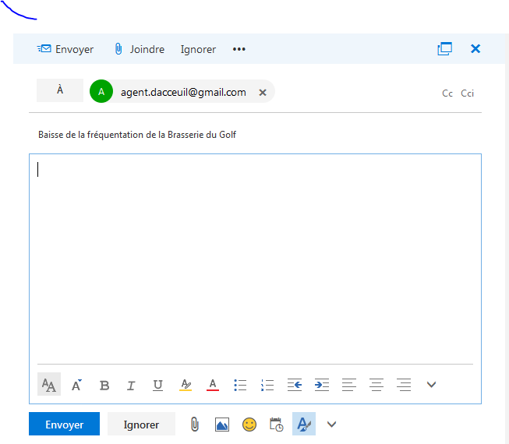
Bonjour,
Merci d’administrer une enquête de satisfaction auprès des membres adhérents au club afin d’identifier les raisons de cette baisse de fréquentation en termes quantitatifs et qualitatifs.
Vous interrogerez un échantillon de 100 clients actuels et habitants dans un périmètre de 50 km autour du golf.
Relevez et analysez quatre outils qui permettent d’administrer une enquête de satisfaction. Présentez votre analyse sous forme de tableau en dégageant les points forts et les inconvénients de chaque outil.
Vous sélectionnerez un outil d’administration pour votre enquête de satisfaction en justifiant vote choix.
Par retour de courriel (richard@gmail.com), vous me ferez une analyse des résultats de l’enquête en réalisant une synthèse des points forts et des points à améliorer du restaurant, puis vous proposerez des solutions d’améliorations.

Document 13 : Présentation de la brasserie du Château des Dames de France
Notre club house est géré par l’équipe de Cristina FINOT (locataire-gérante).
Une équipe au service de tous
L’équipe de Cristina FINOT accueille joueurs, membres et simples visiteurs pour un moment de détente culinaire, dans un cadre unique, que ce soit à l’intérieur, dans le club house ou sur la terrasse donnant sur l’étang et ses grands espaces.
Une cuisine variée
La carte, très variée, change toutes les semaines en fonction des produits de saison et des arrivages afin de toujours surprendre les habitués et ravir les clients de passage. Le menu réserve une cuisine à la fois familiale et raffinée.
Pour vos événements personnels
Pour les occasions exceptionnelles Cristina concocte un menu sur mesure et répond aux demandes spécifiques pour que la fête soit une réussite.
D’après http://golf-de-reims.com/club-house/restaurant/
Document 14 : Exemples d’outils d’administration d’enquête de satisfaction

Outil 1 Outil 2
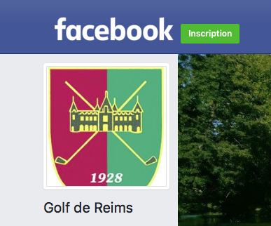
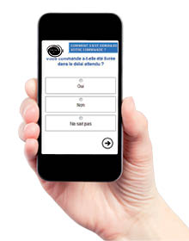Outil 3 Outil 4
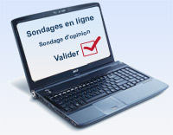
Outil 5

Document 15 : Extrait des résultats de l’enquête de satisfaction
- Avis général des clients
Très beau cadre dans un château, décoration intérieure et extérieure magnifique, service soigné, amabilité des serveurs, prix raisonnable, belles promenades à faire lorsqu’ il y a beau temps.

Une cuisine simple de Brasserie, dans un cadre idyllique, carte réduite, mais tout est fait maison

Accueil à revoir, les plats commandés étaient en rupture. La décoration est soignée, mais pas assez chaleureuse.

- Avis des clients sur le personnel d’accueil et de service

Critères | Très insuffisant | Insuffisant | Satisfaisant | Très satisfaisant
Amabilité | 10 % | 10 % | 70 % | 10 %
Écoute | 5 % | 3 % | 30 % | 62 %
Professionnalisme | 8 % | 4 % | 26 % | 62 %
Qualité  des informations transmises | 5 % | 7 % | 10 % | 78 %

- Avis des clients sur la décoration

 | Très insuffisant | Insuffisant | Satisfaisant | Très satisfaisant
Fleurs dans la salle | 10 % | 15 % | 15 % | 60 %
Vaisselle | 0 % | 0 % | 3 % | 95 %
Mobilier | 0 % | 0 % | 2 % | 98 %
Avis global | 4 % | 6 % | 10 % | 80 %

- Avis des clients sur la gastronomie

Critères | Très insuffisant | Insuffisant | Satisfaisant | Très satisfaisant
Choix | 20 % | 35 % | 36 % | 9 %
Goût | 0 % | 3 % | 15 % | 82 %
Quantité | 0 % | 0 % | 9 % | 91 %
Prix | 5 % | 4 % | 81 % | 10 %

Partie 3 : Fidéliser les clients
Il est 16 h, vous prenez connaissance d’un nouveau message laissé par M. Richard au sujet de la carte de fidélité.
Bonjour,
M. Richard à l’appareil. Je viens d’avoir un appel de notre directeur, il s’interroge sur la carte de fidélité Golfy qui a été mise en place il y a un an. Je souhaite que vous analysiez et commentiez les retombées commerciales de cet outil de fidélisation entre le 1er juin 2017 au 1er juin 2018
Vous proposerez un autre outil de fidélisation à mettre en place.
Bonne journée

Document 16 : Présentation du système de fidélité actuel
Depuis plusieurs mois, notre golf a rejoint le réseau Golfy, regroupant à ce jour près de 160 golfs en France et à l’étranger.
La carte Golfy n’est pas simplement une carte de réduction, c’est aussi un programme de fidélité grâce au cumul de Yards.
Comment les obtenir ?
Lorsque vous effectuez un achat au sein de votre golf ou dans l’un des golfs du réseau, il vous suffit de présenter votre ticket de caisse à l’accueil, vos Yards seront alors crédités sur votre espace personnel.
Prestations | Yards
Green-fees * | 1 € dépensé =10 yards
Hébergement, Spa, enseignement | 1 € dépensé = 5 yards
Restaurant, magasin, location de voiturette | 1 € dépensé = 2,5 yards
Voyages et coffrets avec Havas voyage | 1 € dépensé = 5 yards
15 euros d’achat minimum
* Green-fee = droit de jeu
Point fidélités | Cadeaux | Valeur unitaire
5 000 Yards | 1 green-fee | 12 €
6 000 Yards | 1 green-fee 18 trous sur Golfy 9 | 50 €
7 000 à 10 000 Yards | 1 green-fee 18 trous sur un parcours Golfy Course | 70 €
16 000 Yards | 2 heures de cours individuel avec un enseignant | 100 €
+ de 16 000 yards | 2 nuits d’hôtel au Novotel Tinqueux | 230 €

http://golf-de-reims.com/873-2/

Annexe 2 : Rentabilité carte Golfy du 01/06/17 au 01/06/18
Cadeaux | Quantité délivrée sur la période | Total en €
1 Green-fee | 70
1 Green-fee 18 trous sur Golfy 9 | 54
1 Green-fee 18 trous sur un parcours Golfy Course | 30
2 heures de cours individuel avec un enseignant | 24
2 Nuits d’hôtel au Novotel Tinqueux | 10
Total | 188

Nombre de clients encartés | Dépenses moyennes mensuelles des clients non encartés en € | Dépenses moyennes mensuelles des clients encartés | Ecart en pourcent | Total des bénéfices en euros
160 | 56 000 | 80 000 €
Analyse des résultats :
Autre outil de fidélisation :

Partie 4 : Gérer les réclamations
À la demande de monsieur Richard vous consultez les réclamations des clients déposées sur la plateforme en ligne prévue à cet effet. Puis, vous traitez ces demandes en proposant des solutions adaptées et en respectant la réglementation.
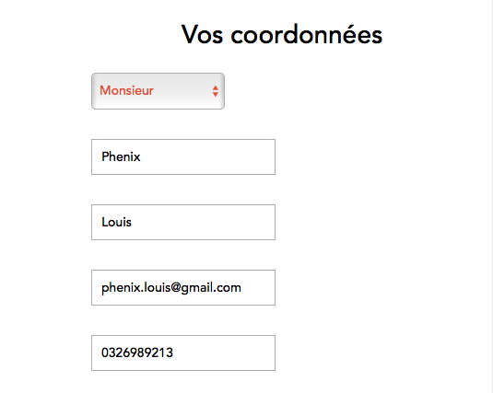
Document 17 : Réclamation du client Phénix
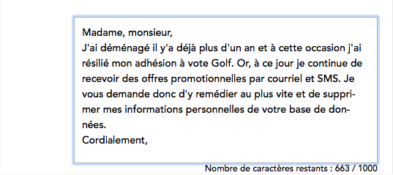

Document 18 : Extrait du droit de rectification des données personnelles
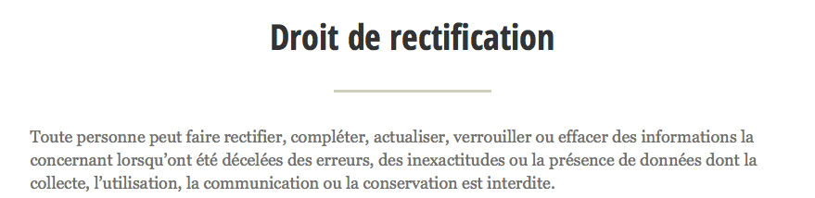
https://www.cnil.fr/fr/definition/droit-de-rectification

Annexe 3 : exemple de support de suivi des activités

Rubriques

- L’organisation
- Identification
- Ses principales activités
- Structure

- Ma place et mon rôle dans l’organisation
  - Service
  - Missions confiées

- Situation de travail
  - Contexte
  - Problématique / objet de travail
  - Acteurs internes et acteurs externes concernés

- Démarches et activités conduites

- Outils et supports mobilisés

- Obstacles et/ou complexité rencontrés

- Résultat(s) obtenu(s)

- Savoirs associés

Compétences mobilisées

Bloc de compétences 1 | Compétences mobilisées en situation
1.1 Gérer simultanément les activités
Recenser et prioriser les activités
Organiser ses activités en coordination avec l’équipe
Repérer et gérer les aléas
1.2 Prendre contact avec le public
Identifier le public et repérer ses caractéristiques
Recevoir le visiteur
1.3 Identifier la demande
Appréhender la demande du public
Apprécier la complexité de la demande
Interagir pour préciser la demande
1.4 Traiter la demande
Identifier et mobiliser les ressources utiles
Apporter une réponse adaptée
Construire une réponse personnalisée en termes d’orientation, d’information, de conseils et d’accompagnement
1.5 Gérer les flux
Identifier les paramètres générant du flux
Mesurer l’impact du flux sur l’attente
Repérer les signes de tensions générées par l’attente
Accompagner l’attente du public
Hiérarchiser les activités pour organiser l’attente
1.6 Gérer les conflits
Repérer les signes de tension susceptibles de déboucher sur un conflit
Interagir pour désamorcer la tension, le conflit
Mettre en œuvre les solutions pour résoudre le conflit

Bloc de compétences 2 | Compétences mobilisées en situation
2.1 Gérer l’information
Repérer les sources d’information
Contrôler l’information
Actualiser une base de données
Sélectionner l’information utile au service
Mutualiser l’information nécessaire à la continuité du service
Rendre compte de l’activité
2.2 Gérer des prestations internes et externes
Identifier les prestations inhérentes aux activités d’accueil
Formaliser une demande et/ou une offre de prestations
Assurer le suivi d’une prestation
Mesurer la qualité des prestations et proposer d’éventuelles améliorations
2.3 Contribuer à la mise en œuvre de projet lié à l’accueil
Appréhender les enjeux du projet
Participer à la réalisation et à la coordination du projet
Analyser la qualité de la contribution et transmettre les résultats au porteur du projet

Bloc de compétences 3 | Compétences mobilisées en situation
3.1 Contribuer au développement de la relation commerciale
Identifier les supports utiles à la relation commerciale
Repérer les caractéristiques du public
Appréhender l’offre de l’organisation
Situer l’offre de l’organisation sur son marché
Contribuer à l’amélioration de la connaissance du public
3.2 Satisfaire et fidéliser le public
Co-construire avec le public la solution adaptée à ses besoins
Finaliser la relation commerciale
Contribuer à la satisfaction et à la fidélisation
²²
Mesurer l’efficacité des actions de fidélisation
3.3 Gérer les réclamations
Recueillir les réclamations
Interagir pour comprendre les motifs de réclamation
Apporter une réponse à la réclamation et/ou au mécontentement
Rendre compte des situations rencontrées

